Außeneck 70x170mm, PVC, reinweiß, 9010

OBO Bettermann

Eigenschaften

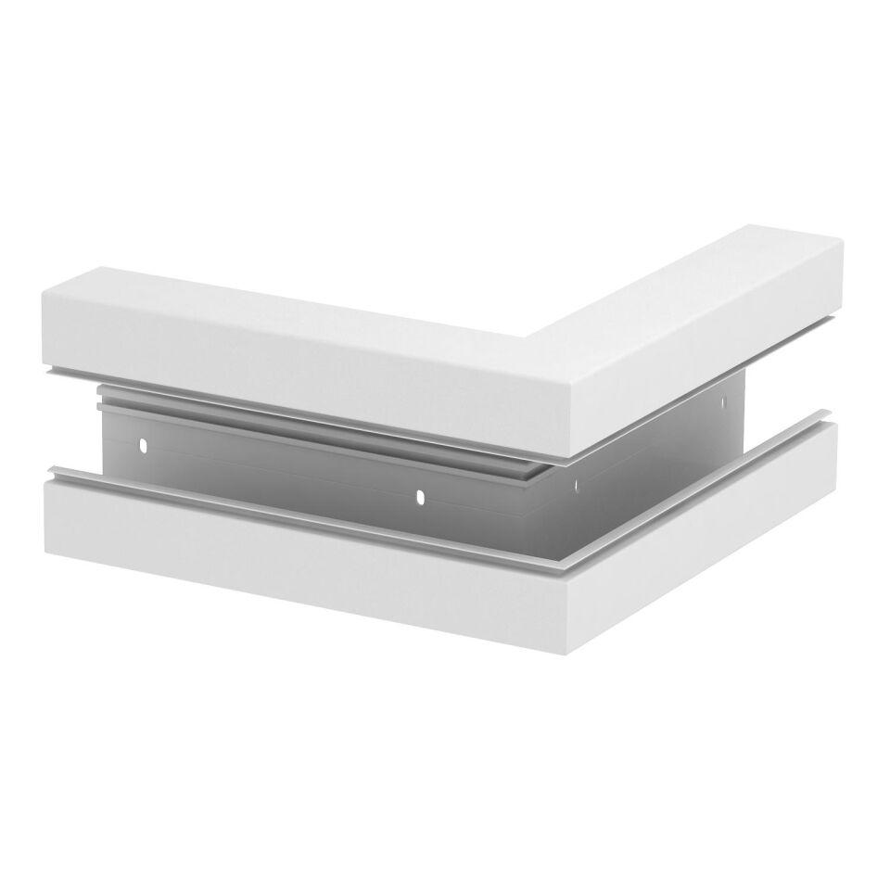

GTIN:

4012195657101

HAN:

6274710

Farbton

weiß

Werkstoff

Kunststoff

Breite (mm)

170,00

Tiefe (mm)

70,00

RAL-Nummer

9010

Schlagfestigkeit

IK08

Schutzart (IP)

IP30

Werkstoffgüte

Polyvinylchlorid (PVC)

Anzahl der Oberteile

1,00

Einsatztemperatur (°C)

-15,00 - 60,00

Winkel (Grad)

90,00

Oberteilbreite 2

0 mm

Oberteilbreite 3

0 mm

Oberteilbreite 1

76.5 mm

Ausführung

Unterteil